横浜市バリアフリー基本構想について
資料４

１．横浜市の検討体制

横浜市福祉のまちづくり推進会議
＜条例に基づく附属機関＞
福祉のまちづくりの推進に関する基本的事項を調査・審議する。
横浜市バリアフリー検討協議会
基本構想に関する検討を行い、専門的見地からの意見を聴取する。

重点整備地区毎の地区部会
各地区の基本構想に関する具体的な検討を行い、意見を聴取する。
検討状況の報告等
検討状況の報告等
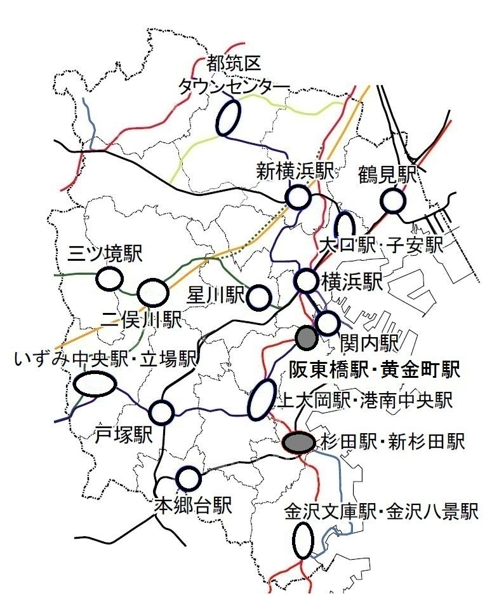

２．基本構想の策定状況

横浜市では、１区１地区でバリアフリー基本構想を策定することを目標に作業を進めており、これまで、市内14地区において基本構想を策定しました。
現在、２地区で検討作業を行っています。

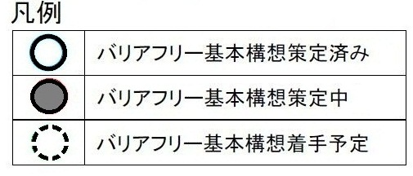
策定済み地区【14地区】
地 区 名 |  | 該当区 | 開始 | 策定 | 整備目標年次
１ | 関内駅周辺 | 中区 | H15.8 | H16.8 | 平成22年
２ | 鶴見駅周辺 | 鶴見区 | H15.9 | H16.8 | 平成22年
３ | 横浜駅周辺 | 西区 | H16.2 | H18.8 | 平成22年
４ | 新横浜駅周辺 | 港北区 | H16.3 | H18.8 | 平成22年
５ | 三ツ境駅周辺 | 瀬谷区 | H17.6 | H19.3 | 平成22年
６ | 上大岡駅・港南中央駅周辺 | 港南区 | H18.8 | H20.5 | 平成22年
７ | 戸塚駅周辺 | 戸塚区 | H18.7 | H20.5 | 平成22年
８ | 都筑区タウンセンター | 都筑区 | H20.6 | H22.5 | 平成26年
９ | 星川駅周辺 | 保土ケ谷区 | H21.4 | H23.3 | 平成27年
10 | 本郷台駅周辺 | 栄区 | H21.7 | H23.8 | 平成28年
11 | 大口駅・子安駅周辺 | 神奈川区 | H22.2 | H23.12 | 平成28年
12 | 二俣川駅周辺 | 旭区 | H22.8 | H24.5 | 平成29年
13 | 金沢八景駅・金沢文庫駅周辺 | 金沢区 | H22.10 | H25.3 | 平成29年
14 | いずみ中央駅・立場駅周辺 | 泉区 | H23.8 | H25.3 | 平成29年

策定中の地区【２地区】
地 区 名 |  | 該当区 | 開始 | 策定  (予定) | 直近の  作業・予定
15 | 杉田駅・新杉田駅周辺 | 磯子区 | H24.7 | H26.3 | 第５回地区部会（H25秋）
16 | 阪東橋駅・黄金町駅周辺 | 南区 | H25.7 | H27.3 | 第２回地区部会（H25秋）

